
ในโลกไซเบอร์สเปซมีข้อมูลมากมายมหาศาล การที่จะค้นหาข้อมูลจำนวนมากมายอย่างนี้เราไม่อาจจะคลิกเพื่อค้นหาข้อมูลพบได้ง่ายๆ จำเป็นจะต้องอาศัยการค้นหาข้อมูลด้วยเครื่องมือค้นหาที่เรียกว่า Search Engine เข้ามาช่วยเพื่อความสะดวกและรวดเร็ว เว็บไซต์ที่ให้บริการค้นหาข้อมูลมีมากมายหลายที่ทั้งของคนไทยและต่างประเทศ
ความหมาย/ประเภทของ Search Engine
การค้นหาข้อมูลบนเครือข่ายอินเทอร์เน็ตที่มีอยู่เบ็นจำนวนมาก ถ้าเราเปิดไปทีละหน้าจออาจจะต้องเสียเวลาในการค้นหา และอาจหาข้อมูลที่เราต้องการไม่พบ การที่เราจะค้นหาข้อมูลให้พบอย่างรวดเร็วจะต้องใช้เว็บไซต์สำหรับการค้นหาข้อมูลที่เรียกว่า Seaech Engine Site ซึ่งจะทำหน้าที่รวบรวมรายชื่อเว็บไซต์ต่างๆ เอาไว้ โดยจัดแยกเป็นหมวดหมู่ ผู้ใช้งานเพียงแต่ทราบหัวข้อที่ต้องการค้นหาแล้วป้อน คำหรือข้อความของหัวข้อนั้นๆ ลงไปในช่องที่กำหนด คลิกปุ่มค้นหา (หรือกดปุ่ม Enter) เท่านั้น รอสักครู่ข้อมูลอย่างย่อๆ และรายชื่อเว็บไซต์ที่เกี่ยวข้องจะปรากฏให้เราเข้าไปศึกษาเพิ่มเติมได้ทันที
 | 
Search Engine แต่ละแห่งมีวิธีการและการจัดเก็บฐานข้อมูลที่แตกต่างกันไปตามประเภทของ Search Engine ที่แต่ละเว็บไซต์นำมาใช้เก็บรวบรวมข้อมูล ดังนั้นการที่คุณจะเข้าไปหาข้อมูลหรือเว็บไซต์ โดยวิธีการ Search นั้น อย่างน้อยคุณจะต้องทราบว่า เว็บไซต์ที่คุณเข้าไปใช้บริการ ใช้วิธีการหรือ ประเภทของ Search Engine อะไร เนื่องจากแต่ละประเภทมีความละเอียดในการจัดเก็บข้อมูลต่างกันไป ที่นี้เราลองมาดูซิว่า Search Engine ประเภทใดที่เหมาะกับการค้นหาข้อมูลของคุณ
 | 
- Keyword Index เป็นการค้นหาข้อมูล โดยการค้นจากข้อความในเว็บเพจที่ได้ผ่านการสำรวจมาแล้ว จะอ่านข้อความ ข้อมูล อย่างน้อยๆ ก็ประมาณ 200-300 ตัวอักษรแรกของเว็บเพจนั้นๆ โดยการอ่านนี้จะหมายรวมไปถึงอ่านข้อความที่อยู่ในโครงสร้างภาษา HTML ซึ่งอยู่ในรูปแบบของข้อความที่อยู่ในคำสั่ง alt ซึ่งเป็นคำสั่งภายใน TAG คำสังของรูปภาพ แต่จะไม่นำคำสั่งของ TAG อื่นๆ ในภาษา HTML และคำสั่งในภาษา JAVA มาใช้ในการค้นหา วิธีการค้นหาของ Search Engine ประเภทนี้จะให้ความสำคัญกับการเรียงลำดับข้อมูลก่อน-หลัง และความถี่ในการนำเสนอข้อมูลนั้น การค้นหาข้อมูล โดยวิธีการเช่นนี้จะมีความรวดเร็วมาก แต่มีความละเอียดในการจัดแยกหมวดหมู่ของข้อมูลค่อนข้างน้อย เนื่องจากไม่ได้คำนึงถึงรายละเอียดของเนื้อหาเท่าที่ควร แต่หากว่าคุณต้องการแนวทางด้านกว้างของข้อมูล และความรวดเร็วในการค้นหา วิธีการนี้ก็ใช้ได้ผลดี
- Subject Directories การจำแนกหมวดหมู่ข้อมูล Search Engine ประเภทนี้ จะจัดแบ่งโดยการวิเคราะห์เนื้อหา รายละเอียด ของแต่ละเว็บเพจ ว่ามีเนื้อหาเกี่ยวกับอะไร โดยการจัดแบ่งแบบนี้จะใช้แรงงานคนในการพิจารณาเว็บเพจ ซึ่งทำให้การจัดหมวดหมู่ขึ้นอยู่กับวิจารณญาณของคนจัดหมวดหมู่แต่ละคนว่าจะจัดเก็บข้อมูลนั้นๆ อยู่ในเครือข่ายข้อมูลอะไร ดังนั้นฐานข้อมูลของ Search Engine ประเภทนี้จะถูกจัดแบ่งตามเนื้อหาก่อน แล้วจึงนำมาเป็นฐานข้อมูลในการค้นหาต่อไป การค้นหาค่อนข้างจะตรงกับความต้องการของผู้ใช้ และมีความถูกต้องในการค้นหาสูง เป็นต้นว่า หากเราต้องการหาข้อมูลเกี่ยวกับเว็บไซต์ หรือเว็บเพจที่นำเสนอข้อมูลเกี่ยวกับคอมพิวเตอร์ Search Engine ก็จะประมวลผลรายชื่อเว็บไซต์ หรือเว็บเพจที่เกี่ยวกับคอมพิวเตอร์ล้วนๆ มาให้คุณ
- Metasearch Engines จุดเด่นของการค้นหาด้วยวิธีการนี้คือสามารถเชื่อมโยงไปยัง Search Engine ประเภทอื่นๆ และยังมีความหลากหลายของข้อมูล แต่การค้นหาด้วยวิธีนี้มีจุดด้อย คือ วิธีการนี้จะไม่ให้ความสำคัญกับขนาดเล็กใหญ่ของตัวอักษรและมักจะผ่านเลยคำประเภท Natural Language (ภาษาพูด) ดังนั้นหากคุณจะใช้ Search Engine แบบนี้ละก็ ขอให้ตระหนักถึงข้อบกพร่องเหล่านี้ด้วย
การทำงานของ Search Engine
การทำงานของ Search Engine จะประกอบไปด้วย 3 ส่วนหลักๆ คือ
- Spider หรือ Web Robot จะเป็นตัวที่ทำหน้าที่เข้าสำรวจเว็บไซต์ต่างๆ แล้วดึงข้อมูลเหล่านั้นมาอัพเดทใส่ในรายการฐานข้อมูล ส่วนมาก Spider มักจะเข้าไปอัพเดทข้อมูลเป็นรายเดือน
- ฐานข้อมูล (Database) เป็นส่วนที่เก็บรายการเว็บไซต์ ฐานข้อมูลที่ดีควรจะมีขนาดใหญ่เพียงพอที่จะรองรับกับการเติบโตของเว็บไซต์ในปัจจุบัน การออกแบบฐานข้อมูลที่ดีก็เป็นส่วนสำคัญเพราะถ้าฐานข้อมูลออกแบบมาทำงานช้าก็ทำให้การรอผลนานและจะไม่ได้รับความนิยมไปในที่สุด
- โปรแกรม Search Engine มีหน้าที่รับคำหรือข้อความที่ผู้ใช้งานป้อนเข้ามา แล้วเข้าค้นหาตามเว็บไซต์ต่างๆ ที่จัดเก็บไว้ในฐานข้อมูล จากนั้นก็จะรายงานผลเว็บไซต์ที่ค้นพบให้กับผู้ใช้ การสืบค้นด้วยวิธีนี้นอกจากจะต้องมีระบบการสืบค้นข้อมูลที่รวดเร็วและมีประสิทธิภาพแล้ว การกลั่นกรองผลที่ได้ เพื่อให้ตรงกับความต้องการของผู้ใช้ก็เป็นอีกส่วนหนึ่งที่สำคัญของการสืบค้นข้อมูล
ดังนั้น การเลือกใช้เครื่องมือในการค้นหาจะต้องเข้าใจว่า ข้อมูลที่ต้องการค้นหานั้นมีลักษณะอย่างไร มีขอบข่ายกว้างขวางหรือแคบขนาดไหน แล้วจึงเลือกใช้เว็บไซต์ค้นหาที่ให้บริการตรงกับความต้องการของเรา
เทคนิคการค้นหาให้ได้ผลลัพธ์ตามต้องการ
บีบประเด็นให้แคบลง | หัวข้อเรื่องที่คุณต้องการค้นหาต้องพยายามบีบประเด็นให้แคบลง เช่น คุณต้องการค้นหาข้อมูลเกี่ยวกับคอมพิวเตอร์ ซึ่งคุณอาจจะหาโดยใช้คำว่า คอมพิวเตอร์ หรือ Computer นี้ค้นหา เพื่อลองดูเนื้อหากว้างๆ เกี่ยวกับคอมพิวเตอร์ ว่ามีเรื่องใดบ้าง จากนั้นคุณก็บีบหัวข้อเรื่องลง โดยอาจจะเลือกจากหัวข้อที่เว็บไซต์นั้นจัดทำ หรืออาจจะพิมพ์ข้อความเพื่อค้นหาอีกครั้ง
การใช้คำที่ใกล้เคียง | ควรค้นหาคำที่มีความหมายใกล้เคียงกับคำที่กำลังค้นหาด้วย เช่น คุณต้องการค้นเรื่องเกี่ยวกับคอมพิวเตอร์ Computer คำที่เกี่ยวข้องที่สามารถใช้ค้นหาได้ คือ technology, IT เป็นต้น
การใช้คำหลัก (Keyword) | คำหลัก (Keyword) หมายถึง คำหรือข้อความที่เราจะนึกถึงเว็บไซต์นั้นเมื่อเอ่ยถึง เช่น สสวท. คุณจะนึกถึงเว็บไซต์ของสถาบันส่งเสริมการสอนวิทยาศาสตร์และเทคโนโลยี http://www.ipst.ac.th หรือ schoolnet คุณจะนึกถึงเว็บไซต์เครือข่ายโรงเรียนไทย http://www.school.net.th
หลีกเลี่ยงการใช้ตัวเลข | พยายามเลี่ยงการใช้คำค้นหาที่เป็นคำเดี่ยวๆ หรือเป็นคำที่มีตัวเลขปน แต่ถ้าเลี่ยงไม่ได้ คุณก็อย่าลืมใส่เครื่องหมายคำพูด (" ") ลงไปด้วย เช่น "windows 98"
ใช้เครื่องหมายบวกและลบช่วย | ใช้เครื่องหมาย + และ - เพื่อช่วยในการค้นหา โดย + เพื่อใช้กับคำที่คุณต้องการใช้ในการค้นหา และ - เพื่อใช้กับคำที่คุณไม่ต้องการใช้ในการค้นหา  เครื่องหมาย "+" หมายถึง การระบุให้ผลลัพธ์ของการค้นหาต้องมีคำนั้นปรากฎอยู่ในหน้าเว็บเพจ ข้อควรระวังคือ เราจะต้องใช้เครื่องหมายบวกติดกับคำหลักนั้นเสมอ ห้ามมีช่องว่างระหว่างเครื่องหมายบวกกับคำหลัก เช่น  +เศรษฐกิจ +การเมือง หมายถึง หน้าเว็บเพจที่พบจะต้องปรากฎคำว่า "เศรษฐกิจ" และ "การเมือง" อยู่ในหน้าเดียวกันทั้งสองคำ หรือ  +เศรษฐกิจ การเมือง สังเกตเห็นว่าที่คำว่า "การเมือง" ไม่ปรากฏเครื่องหมายบวก "+" อยู่ข้างหน้า เหมือนตัวอย่างบน หมายถึง การค้นหาหน้าเอกสารเว็บเพจที่จะต้องปรากฏ คำว่า "เศรษฐกิจ" โดยในหน้าเอกสารนั้นอาจจะปรากฏหรือไม่ปรากฏคำว่า "การเมือง" ก็ได้  เครื่องหมายลบ "-" หมายถึง เป็นการระบุให้ผลลัพธ์ของการค้นหาต้องไม่ปรากฎคำนั้น อยู่ในหน้าเว็บเพจ เช่น  โรงแรม -รีสอร์ท หมายถึง หน้าเว็บเพจนั้นต้องมีคำว่า โรงแรม แต่ต้องไม่ปรากฎคำว่า รีสอร์ท อยู่  โดยการใช้งานต้องอยู่ในรูปของ A -B หรือ +A -B โดย A และ B เป็นคำหลักที่ต้องการค้นหา  ตัวอย่าง +มะม่วง -มะม่วงอกร่อง -มะม่วงน้ำดอกไม้ หมายถึง หน้าเว็บเพจที่พบจะต้องปรากฎคำว่า "มะม่วง" แต่ต้องไม่ปรากฎคำว่า "มะม่วงอกร่อง" และ "มะม่วงน้ำดอกไม้" อยู่ในหน้าเดียวกัน
หลีกเลี่ยงภาษาพูด | หลีกเลี่ยงคำประเภท Natural Language หรือเรียกง่ายๆ ว่าคำหรือข้อความที่เป็นภาษาพูด หรือเป็นประโยค คุณควรสรุปเป็นเพียงกลุ่มคำหรือวลี ที่มีความหมายรวมทั้งหมดไว้
Advanced Search | อย่าลืมที่จะใช้ Advanced Search เพราะจะมีส่วนช่วยคุณได้มาก ในการบีบประเด็นหัวข้อ ให้แคบลง ซึ่งจะทำให้คุณได้รายชื่อเว็บไซต์ ที่ตรงกับความต้องการของคุณมากขึ้น  อย่าละเลย Help ซึ่งในแต่ละเว็บ จะมี ปุ่ม help หรือ Site map ไว้คอยช่วยเหลือคุณ แต่คนส่วนใหญ่มักจะมองข้าม ซึ่ง help/site map จะมีประโยชน์มากในการอธิบาย option หรือการใช้งาน/แผนผังปลีกย่อยของแต่ละเว็บไซต์
การค้นหาข้อมูลด้วยเว็บไซต์ค้นหานั้น เพื่อให้ขอบข่ายของการค้นหาแคบเข้า สามารถค้นหาได้ง่ายและรวดเร็วขึ้น จะต้องใช้เว็บไซต์การค้นหาเข้าช่วย เช่น

 | Search WWW Search easyhome.in.th

Google เป็นเว็บไซต์ฐานข้อมูลที่ใหญ่มากแห่งหนึ่งของโลก ในอดีตเป็นบริษัทที่ดำเนินการด้านฐานข้มูลเพื่อให้บริการแก่เว็บไซต์ค้นหาอื่นๆ ปัจจุบันได้เปิดเว็บไซต์ค้นหาเอง ด้วยฐานข้มูลมากกว่าสามพันล้านเว็บไซต์และเพิ่มขึ้นเรื่อยๆ ทุกวัน ที่เหนือกว่าผู้ให้บริการรายอื่นๆ คือ เป็นเว็บไซต์ค้นหาที่สนับสนุนภาษาต่างๆ มากกว่า 80 ภาษาทั่วโลก (รวมทั้งภาษาไทย) และมีเครื่องเซิร์ฟเวอร์ให้บริการในส่วนต่างๆ ของโลกมากถึง 36 ประเทศ (รวมทั้งในประเทศไทย อีกแล้ว)
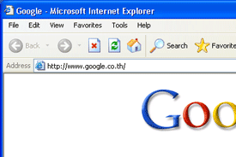 | 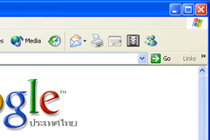
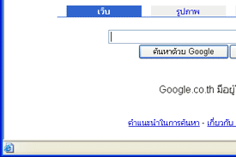 | 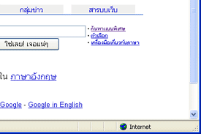
เมื่อเราเปิดบราวเซอร์และพิมพ์ URL : www.google.com ลงไป ด้วยระบบตรวจสอบภาษาของเว็บไซต์ Google เมื่อพบว่าเราใช้บราวเซอร์บนวินโดว์ภาษาไทยระบบจะสวิทช์เป้าหมายมายัง www.google.co.th โดยอัตโนมัติดังภาพข้างบน
บริการค้นหาของ Google แยกฐานข้อมูลออกเป็น 4 หมวด (ในแต่ละหมวดมีการค้นหาแบบพิเศษเพิ่มเติมด้วย) คือ
- เว็บ : เป็นการค้นหาข้อมูลจากเว็บไซต์ต่างๆ ทั่วโลก
- รูปภาพ : เป็นการค้นหารูปภาพหลากหลายฟอร์แมตจากเว็บไซต์ต่างๆ ทั่วโลก
- กลุ่มข่าว : เป็นการค้นหาเรื่องราวที่น่าสนใจจากกลุ่มข่าวต่างๆ
- สารบบเว็บ : การค้นหาข้อมูลจากเว็บไซต์ที่แยกออกเป็นหมวดหมู่
การค้นหาเว็บแบบเจาะลึก
 | 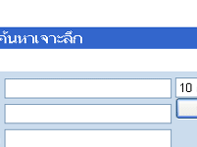 | 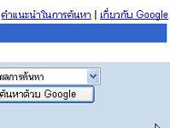
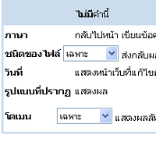 | 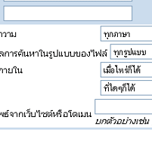 | 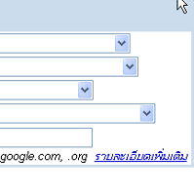
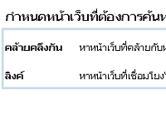 | 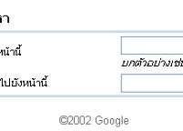 | 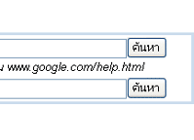
การค้นหาแบบเจาะลึกเกี่ยวกับเว็บ สามารถระบุรายละเอียดต่างๆ ได้ เพื่อให้สามารถจำกัดวงในการค้นหาให้แคบเข้า เช่น การกำหนดคำหลักที่ต้องการ คำที่คล้ายคลึงและคำที่ไม่ต้องการให้ปรากฏอยู่ด้วย กำหนดเฉพาะภาษา ชนิดของไฟล์ (เอกสารเว็บ(html) เอกสารเวิร์ด (word)) ช่วงระยะเวลาที่เอกสารนั้นสร้างขึ้น จากโดเมนเว็บไซต์ชื่ออะไร เป็นต้น
การค้นหาภาพระดับสูง
 | 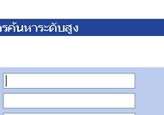 | 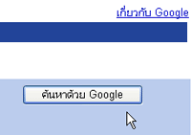
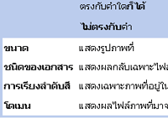 | 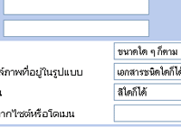 | 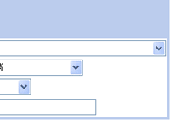
การค้นหาภาพเพื่อให้สามารถค้นหาได้รวดเร็วควรใช้การค้นหาระดับสูง เพราะสามารถระบุชื่อหรือบางส่วนของชื่อ ชนิดรูปภาพเป็นไฟล์ฟอร์แมตใด (JPG, GIF, PNG) ชนิดของสี (Black/White, Grayscale, Color) ชื่อของโดเมนที่คาดว่าน่าจะมีภาพนั้นๆ

